# 数据类型

## 概念

Java语言是强类型语言，对于每一种数据都定义了明确的具体数据类型，在内存中分配了不同大小的内存空间



## 分类

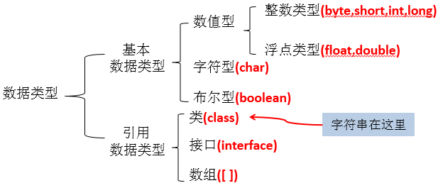

## 基本数据类型



注意：

整数型：java的整型常量默认为 int 型，声明long型常量须后加‘l’或‘L’

浮点型：Java 的浮点型常量默认为double型，声明float型常量，须后加‘f’或‘F’。

char 型：1. 单引号(‘ ’)括起来的单个字符

2. 转义字符‘\’

3. 直接使用 Unicode 值来表示字符型常量：‘\uXXXX’。（十六进制整数）

boolean 类型：适于逻辑运算，一般用于程序流程控制：

## 引用数据类型

class类 String 字符串

* 接口

* 数组 []

## 转义字符

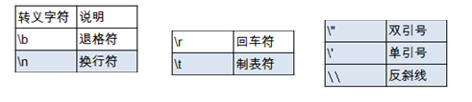

# 类型转换

## 大小

byte,short,char -- int -- long -- float -- double

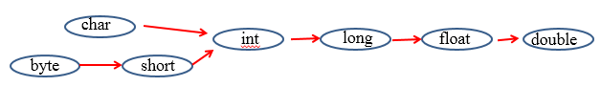

小转大：自动类型转换

大转小：强制类型转换

## 自动类型转换

容量小的数据类型自动转换为容量大的数据类型。

**short** s = 12;

**int** i = s + 2;



注意：byte short ，char之间做运算，结果为int型！

## 强制类型转换

强制 大 -> 小 会丢失精度

是(1)的逆过程。使用“（）”实现强转。

String a = "43";

**int** i = Integer.*parseInt*(a);

注意：boolean类型不可以转换为其它的数据类型。

## String和int类型的相互转换

### int –> String(4种)

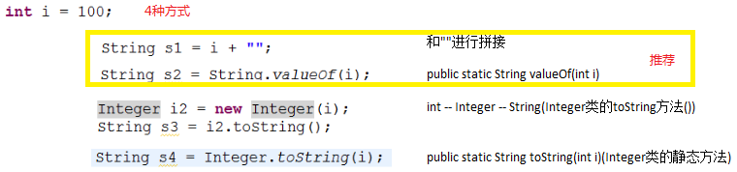

### String 🡪 int

